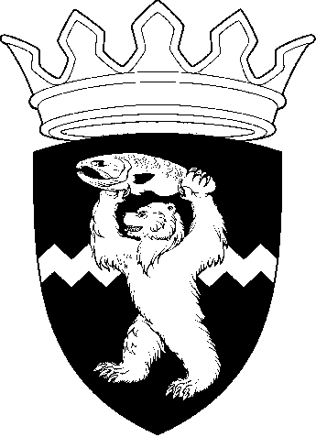

РОССИЙСКАЯ ФЕДЕРАЦИЯ
КАМЧАТСКИЙ КРАЙ
ЕЛИЗОВСКИЙ МУНИЦИПАЛЬНЫЙ РАЙОН
ДУМА ЕЛИЗОВСКОГО МУНИЦИПАЛЬНОГО РАЙОНА
РЕШЕНИЕ

08 октября 2019 г. № 1331 г. Елизово

90 сессия

О передаче муниципального имущества в безвозмездное временное пользование краевому государственному автономному учреждению «Елизовский центр социального обслуживания населения»

Рассмотрев предложение Администрации Елизовского муниципального района о передаче муниципального недвижимого имущества в безвозмездное временное пользование краевому государственному автономному учреждению «Елизовский центр социального обслуживания населения», руководствуясь Гражданским кодексом Российской Федерации, пп. 3 ч. 1 ст.17.1 Федерального закона от 26.07.2006 № 135-ФЗ «О защите конкуренции», Уставом Елизовского муниципального района, п.п. 6.3 раздела 6 Положения о порядке управления и распоряжения муниципальным имуществом Елизовского муниципального района,

Дума Елизовского муниципального района

РЕШИЛА:

Передать в безвозмездное временное пользование краевому государственному автономному учреждению «Елизовский центр социального обслуживания населения» муниципальное недвижимое имущество:
- нежилое помещение 3 в здании Гараж, лит. В, общей площадью 54,6 кв.м, расположенном по адресу: Камчатский край, г. Елизово, ул. Ленина, д. 24;
- нежилое помещение общей площадью 61,8 кв.м, расположенное по адресу: Камчатский край, г. Елизово, ул. Ленина, д. 24, пом. 1, кадастровый номер 41:0560101001:10952, сроком на пять лет, с включением в договор безвозмездного пользования условия об обязательстве краевого государственного автономного учреждения «Елизовский центр социального обслуживания населения» - провести капитальный ремонт кровли и капитальный ремонт (замену) ворот передаваемых объектов, в срок до 01.09.2020.

Председатель Думы
Елизовского муниципального района А.А. Шергальдин

